Bogumił Wierzchowski 291498

Analiza sygnału w dziedzinie czasu i częstości

Ćwiczenie 6: Przetwarzanie obrazów. Format graficzny JPEG i JPEG 2000

1. **Wstęp**

Celem ćwiczenia jest zapoznanie się z zasadą działania kompresji obrazów w formacie JPEG oraz JPEG 2000 oraz przeprowadzenie transformacji DCT na obrazie szaro-skalowym.

Użyte oprogramowanie: *Python ver. 3.9.7*

Użyte biblioteki: *numpy, scipy, matplotlib, imageio*

1. **Kod źródłowy**

import numpy as np

import matplotlib.pyplot as plt

import scipy as sp

import matplotlib.pylab as pylab

import imageio

import scipy.fftpack as fftpck

from numpy import pi

from numpy import sin

from numpy import zeros

from numpy import r_

from scipy import signal

from scipy import misc

plt.rcParams["figure.figsize"] = [15, 8]

plt.rcParams['font.size'] = '13'

pylab.rcParams['figure.figsize'] = (15, 8)

im = imageio.imread("semestr2\ASwDCiC\lab6\lena.pgm").astype(float)

plt.imshow(im,cmap='gray')

plt.show()

def dct2(a):

    return fftpck.dct(fftpck.dct( a, axis=0, norm='ortho' ), axis=1, norm='ortho' )

def idct2(a):

    return fftpck.idct(fftpck.idct( a, axis=0 , norm='ortho'), axis=1 , norm='ortho')

def do_dct(img, n):

    imsize = img.shape

    dct = np.zeros(imsize)

    for i in r_[:imsize[0]:n]:

        for j in r_[:imsize[1]:n]:

            dct[i:(i+n),j:(j+n)] = dct2( img[i:(i+n),j:(j+n)] )

    return dct

def undo_dct(dct, n, imsize):

    im_dct = np.zeros(imsize)

    for i in r_[:imsize[0]:n]:

        for j in r_[:imsize[1]:n]:

            im_dct[i:(i+n),j:(j+n)] = idct2(dct[i:(i+n),j:(j+n)] )

    return im_dct

n = 8

imsize = im.shape

ddct = do_dct(im, n)

fig, (ax1, ax2) = plt.subplots(1, 2)

fig.suptitle('8x8 DCT bez kwantyzacji oraz transformacja odwrotna')

ax1.imshow(ddct,cmap='gray',vmax = np.max(ddct)*0.01,vmin = 0)

ax2.imshow(undo_dct(ddct, n, imsize) ,cmap='gray')

plt.show()

thresh = 0.01

dct_thresh = ddct * (abs(ddct) >= (thresh*np.max(ddct)))

percent_nonzeros = np.sum( dct_thresh != 0.0 ) / dct_thresh.shape[0]**2

print (f"Keeping only {percent_nonzeros} of the DCT coefficients")

fig, (ax1, ax2) = plt.subplots(1, 2)

fig.suptitle('8x8 DCT z kwantyzacją oraz transformacja odwrotna')

ax1.imshow(dct_thresh,cmap='gray',vmax = np.max(dct_thresh)*0.01,vmin = 0)

ax2.imshow(undo_dct(dct_thresh, n, imsize) ,cmap='gray')

plt.show()

n = 16

imsize = im.shape

ddct = do_dct(im, n)

fig, (ax1, ax2) = plt.subplots(1, 2)

fig.suptitle('16x16 DCT bez kwantyzacji oraz transformacja odwrotna')

ax1.imshow(ddct,cmap='gray',vmax = np.max(ddct)*0.01,vmin = 0)

ax2.imshow(undo_dct(ddct, n, imsize) ,cmap='gray')

plt.show()

thresh = 0.02

dct_thresh = ddct * (abs(ddct) >= (thresh*np.max(ddct)))

percent_nonzeros = np.sum( dct_thresh != 0.0 ) / dct_thresh.shape[0]**2

print (f"Keeping only {percent_nonzeros} of the DCT coefficients")

fig, (ax1, ax2) = plt.subplots(1, 2)

fig.suptitle('16x16 DCT z kwantyzacją oraz transformacja odwrotna')

ax1.imshow(dct_thresh,cmap='gray',vmax = np.max(dct_thresh)*0.01,vmin = 0)

ax2.imshow(undo_dct(dct_thresh, n, imsize) ,cmap='gray')

plt.show()

1. **Wyniki**

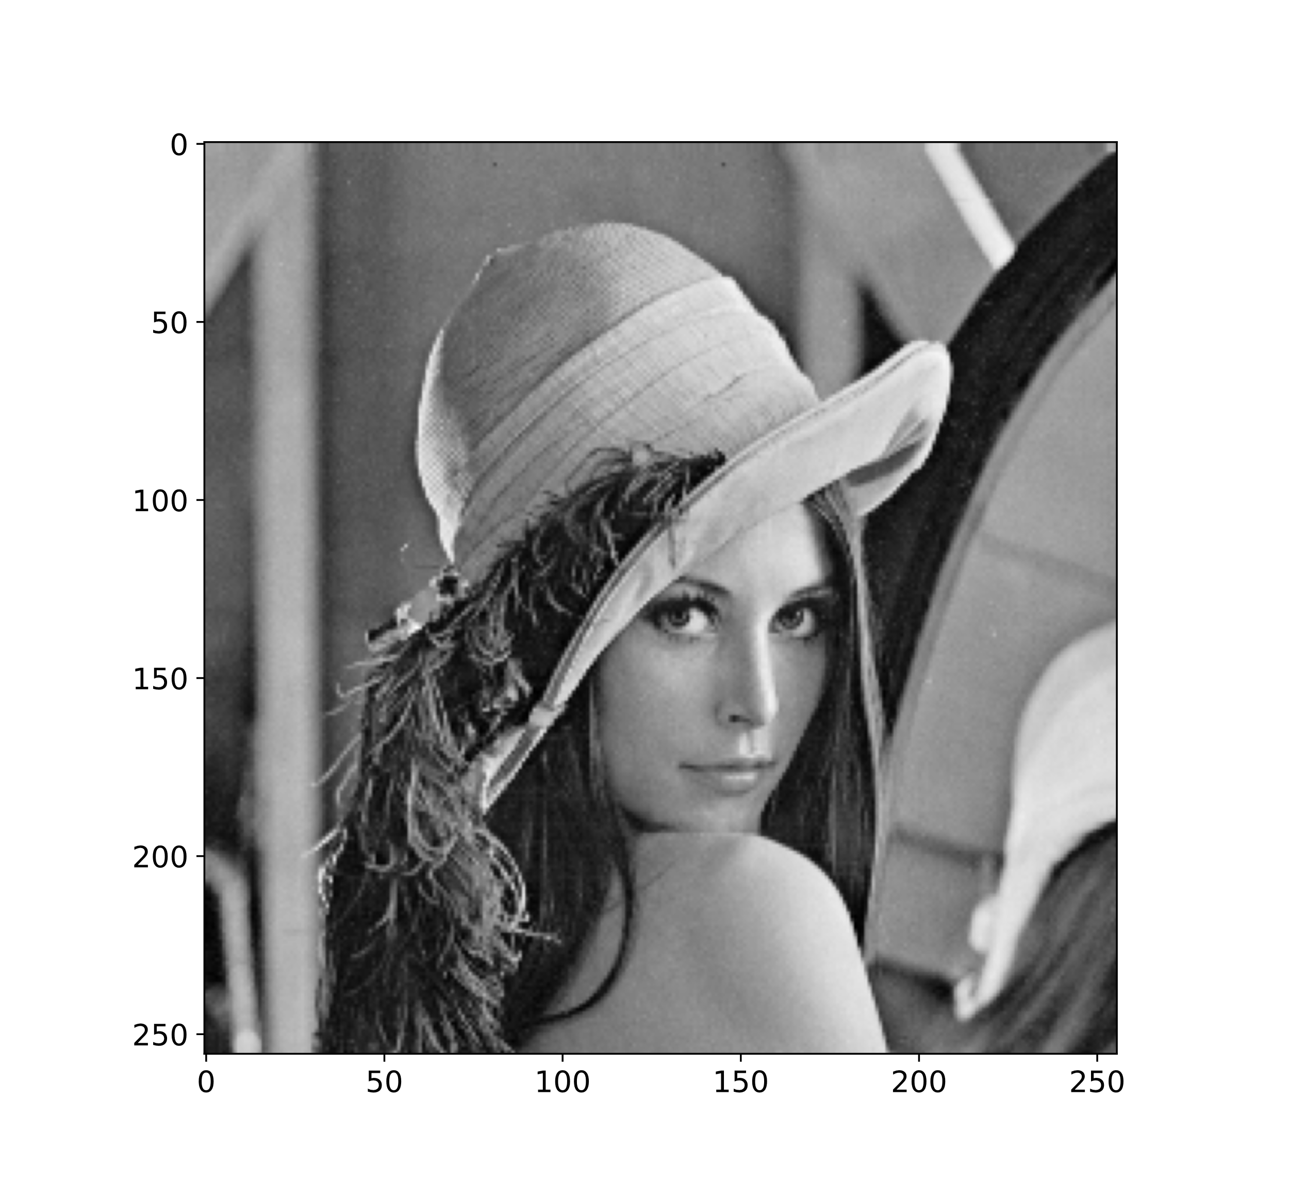Oryginalny obraz *lena.pgm* przedstawia rysunek poniżej.

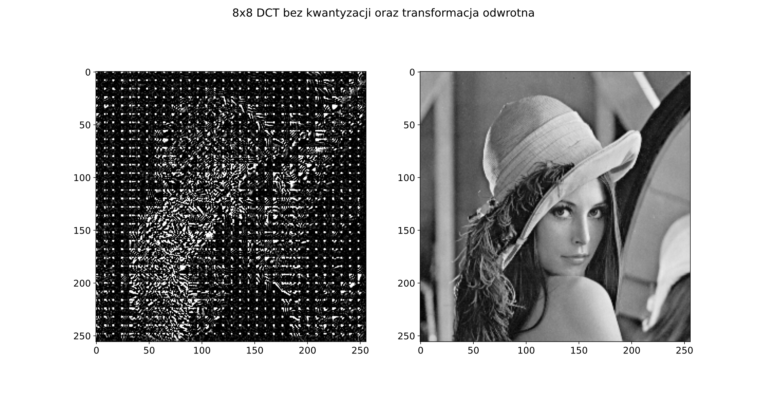Wynik transformacji DCT bez kwantyzacji w oknie 8x8 oraz jego transformację odwrotną przedstawia rysunek poniżej:

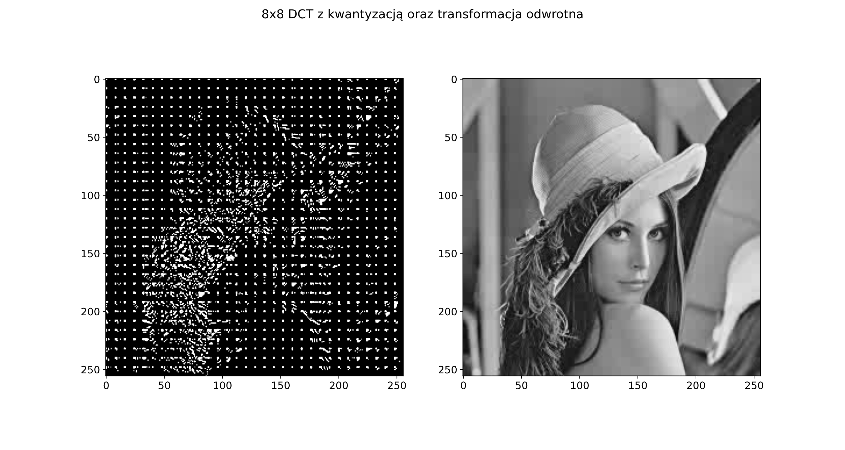Wynik transformacji DCT w oknie 8x8 z kwantyzacją zostawiającą około $13,3\%$ największych współczynników oraz jego transformację odwrotną przedstawia rysunek poniżej.

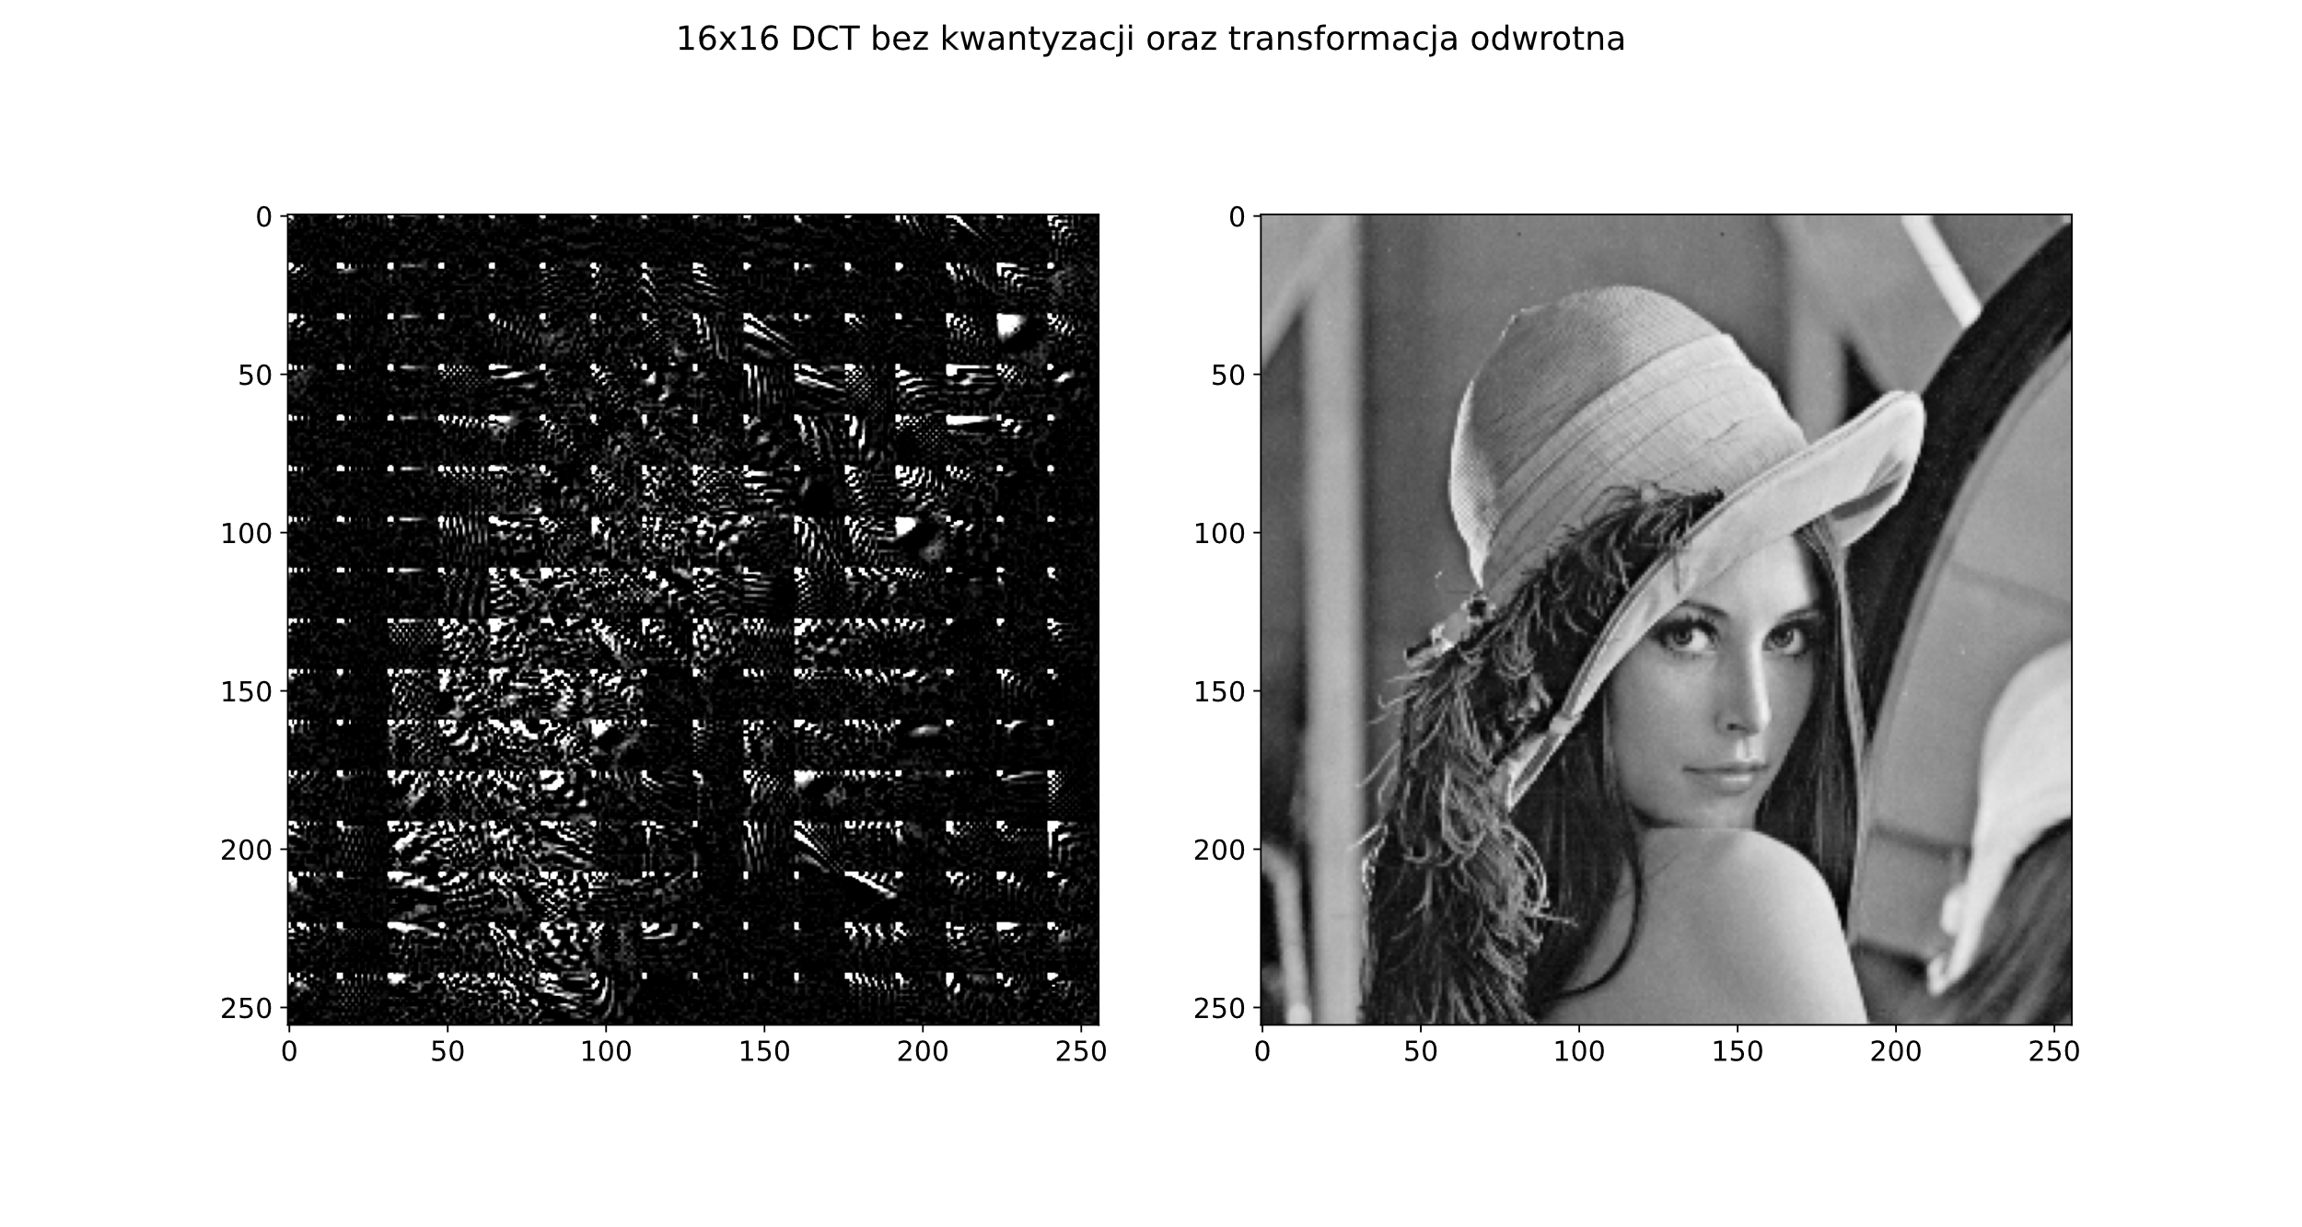Wynik transformacji DCT bez kwantyzacji w oknie 16x16 oraz jego transformację odwrotną przedstawia rysunek poniżej.

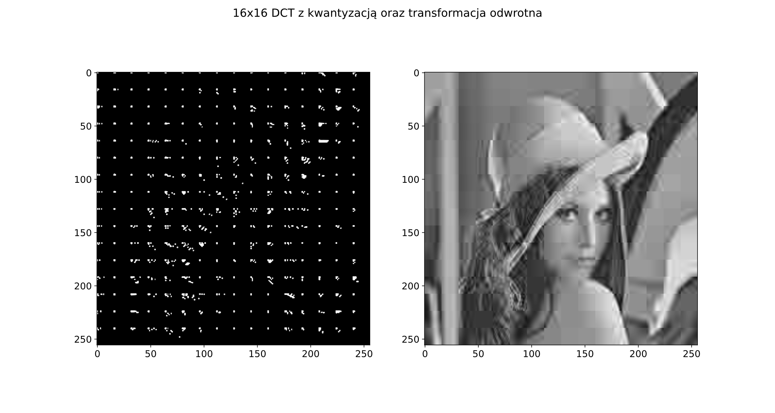Wynik transformacji DCT w oknie 16x16 z kwantyzacją zostawiającą około $2,7\%$ największych współczynników oraz jego transformację odwrotną przedstawia rysunek poniżej

1. **Wnioski**

* Dyskretna transformata kosinusowa oraz transformata falkowa mogą być używane do kompresji plików graficznych.
* Rozmiar okna ma wpływ na wynik DCT (im większy tym mniej uwydatnione szczegóły).
* Kwantyzacja pozwala na znaczną kompresję pliku, jednakże wiąże się to z utratą jakości.
* Im bardziej agresywna kwantyzacja tym większa strata na jakości (ale nieliniowa zależność).
* Niewielka ilość największych współczynników transformacji DCT pozwala w pełni odwzorować pierwotny obraz bez znacznej utraty jakości.